Bài 1
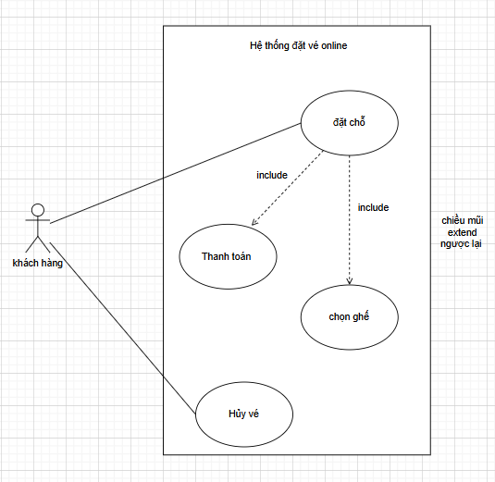

Bài 2
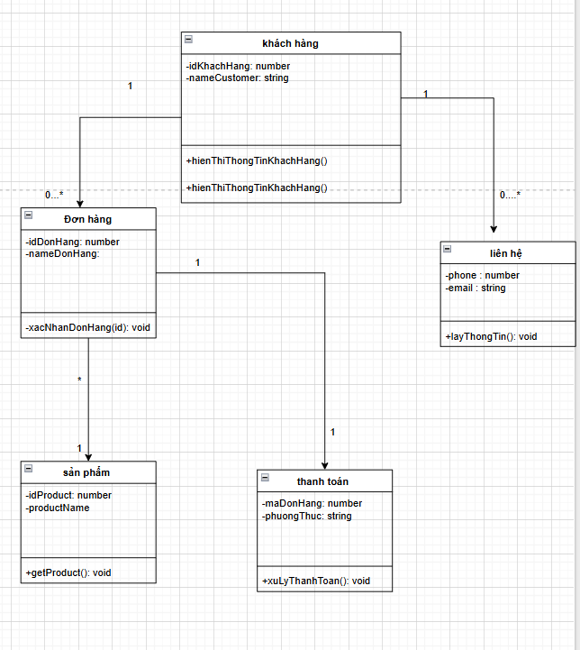

Bài 3
Hệ thống bán khóa học trực tuyến :
Các stackholder:
Stakeholder | Vai trò | Nguổn yêu cầu
Khách hàng | Đầu tư | Mong muốn có chỗ kiếm tiền
Sinh viên | Sử dụng chính, đăng kí khóa học, học bài | Hệ thống tiến lợi, linh hoạt
Bộ phận IT | Phát triển , sửa lỗi | Yêu cầu hệ thống dễ bảo trì, có khả năng mở rộng

Yêu cầu chức năng: thêm, sửa , xóa khóa học , login , đăng kí
Yêu cầu phi chức năng: hiển thị giao diện đẹp , không lag, bảo mật
Bài 4
Loại hệ thống thông tin : TPS kết hợp MIS, DSS
Vừa xử lý giao dịch, vừa hỗ trợ quản lý và tối ưu tuyến đường
Mô hình phát triển phần mềm : agile: linh hoạt dễ thay đổi, cập nhật chức năng khi đang vận hành
Bài 5
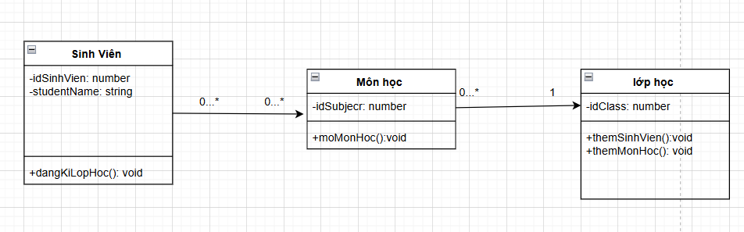
Bài 6
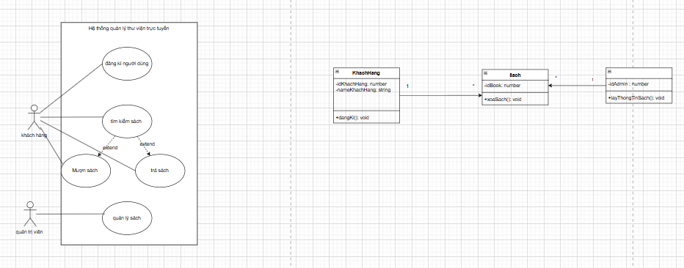

Bài 7
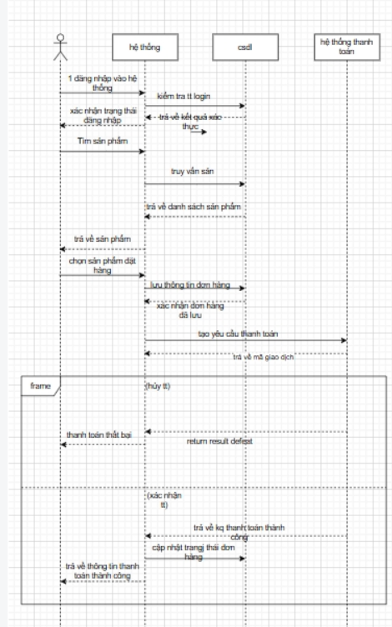

Bài 8
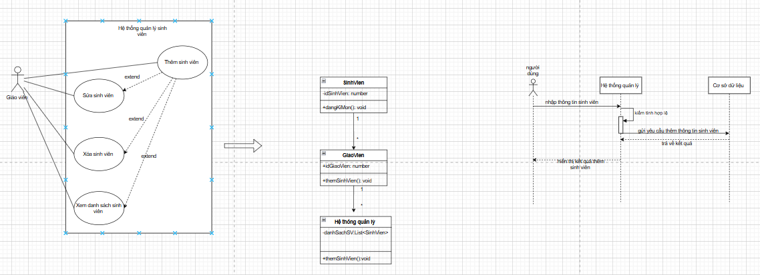
Use Case Diagram : xác định chức năng nghiệp vụ và ai thực hiện
Class Diagram : xác định các lớp dữ liệu và xử lý để thực hiện chức năng đó
Sequence Diagram : Mô tả thứ tự tương tác giữa các đối tượng khi thực hiện chức năng

